2025年5月吉日
各位

中部圏ＳＤＧｓ広域プラットフォーム運営会員：
東京海上日動火災保険株式会社

「中部圏ＳＤＧｓフェスティバル2025」への協賛について

拝啓 時下、益々ご清祥のこととお喜び申し上げます。弊社業務に関しましては、毎々、格別のご高配を賜り厚く御礼申し上げます。

さて、マスコミ等でＳＤＧｓが大きく取り上げられ、ＳＤＧｓの達成に向けて社会全体の取り組みが本格化して参りました。
こうした中、中部圏ＳＤＧｓ広域プラットフォームでは、自治体、諸団体、金融機関、企業等の皆様とパートナーシップを強化し、中部圏における持続可能な社会の構築に向けた取り組みを推し進めておりますが、本年度も昨年度に続き、中部圏全体におけるＳＤＧｓの機運醸成を図るべく「中部圏ＳＤＧｓフェスティバル2025」(以後、本イベント)を、中部圏ＳＤＧｓ広域プラットフォームが主催し、開催させて頂くこととなりました。

つきましては、本イベントの「概要」と「協賛（＝個別のＳＤＧｓイベント開催）」についてご案内をさせて頂きますのでご高覧をお願い申し上げますとともに、本イベントへの協賛についてご検討を、是非、宜しくお願い申し上げます。

敬具

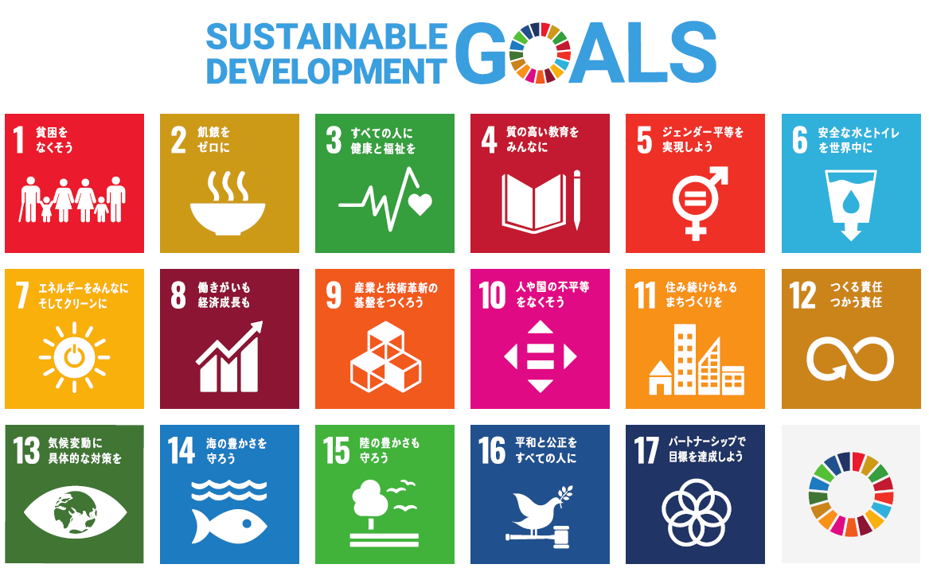

記

１．「中部圏ＳＤＧｓフェスティバル2025」の概要
・名 称：中部圏ＳＤＧｓフェスティバル2025
・開催期間：2025年11月1日（土）から2026年1月31日（土）まで
・会 場：協賛者が開催するイベント会場
・主 催 者：中部圏ＳＤＧｓ広域プラットフォーム（※）
（※）概要については、本案内の最終頁をご参照ください。
・共 催 者：愛知県、名古屋市、岐阜県、三重県（予定）
・協 賛 者：各地域でＳＤＧｓ関連のイベントを開催する自治体、企業等
・後 援 者：趣旨に賛同頂いた団体、マスコミ等
・協 力 者：趣旨に賛同頂いた各自治体におけるＳＤＧｓ宣言・登録・認証制度等

＊オープニングセレモニー：
・開催日：2025年11月21日（金）9:15～10:00（予定）
・会 場：東京海上日動火災保険株式会社・名古屋東京海上日動ビルディング

２．本イベントへの協賛に関するご案内
本イベントの開催期間である、2025年11月1日（土）から2026年1月31日（土）までの間に、本イベントに「協賛（＝各地域でSDGsイベント開催）」を頂ける自治体、企業等の皆様を募集しております。
つきましては、本イベントに「協賛」頂ける場合は、以下の資料等をご提出くださるようお願いいたします。

（１）提出資料及び期限
・【別紙１】の「協賛申込書」… 7月11日（金）まで
・【別紙２】の「ＨＰ及びチラシ作成シート」及び「掲載用画像（２点以内）」
… 9月19日（金）まで
・【別紙３】で案内する「動画」データ … 10月24日（金）まで

※協賛イベントにつきましては、本プラットフォームＨＰや案内チラシにて情報発信を行います。

（２）資料提出先
・運営会員である弊社・営業担当者まで送付願います。

３．照会先（事務局）
・東京海上日動火災保険株式会社（中部圏ＳＤＧｓ広域プラットフォーム・運営会員）
担 当：東海北陸エリアサービス部 水田、向野
電 話：052-201-4450 、FAX：050-3385-6573
E-mail：kouji.mizuta@tmnf.jp ／ kazumi.kouno@tmnf.jp

「中部圏ＳＤＧｓ広域プラットフォーム」の概要

１．全体概要
（１）設立の背景
中部圏は社会経済の発展に伴い、環境保護、社会基盤整備及び国際的ネットワークについての有形無形の資産を形成するとともに、現代的な課題解決を行うことにより、様々な知見やノウハウを獲得し積み上げてきました。SDGs達成に向け、これからの経験を活用する仕掛けとして、持続可能な社会づくりに関連する諸活動に先駆的に取り組んでいる団体が結集し、更なる推進を図るために、当プラットフォームの設立に至りました。
（２）設立の目的
中部圏※ひいては我が国におけるＳＤＧｓ達成に向けた組織及び団体の取組や連携を支援するとともに、世界各国とりわけ開発途上国における課題解決の支援などの国際貢献を行うことを目的としています。
※中部圏：富山県、石川県、福井県、長野県、岐阜県、静岡県、愛知県、三重県、滋賀県
（３）設立年月日
2020年12月1日
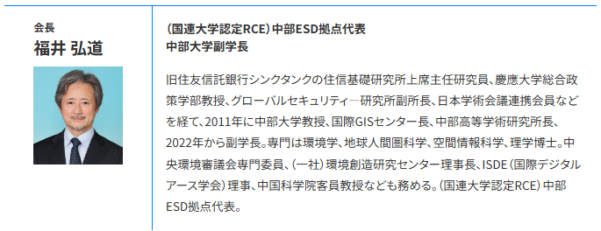
（４）役員紹介
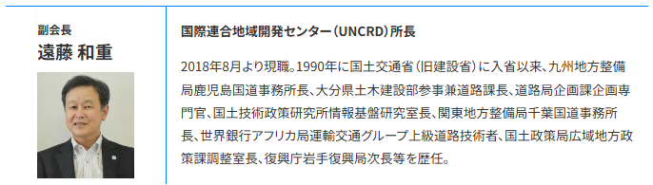

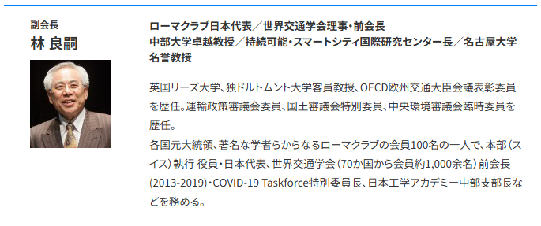
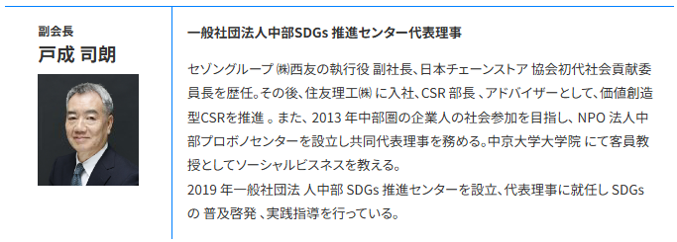

２．活動内容
・ＳＤＧｓに関するフォーラム（セミナー）等の開催
・「中部圏ＳＤＧｓフェスティバル」の開催 他

３．会員
区分 | 概要
運営会員 | 広く運営に参画する団体・企業
正会員 | 活動に参加する団体・企業
特別会員 | 国・地方公共団体など
(＊)東京海上日動火災保険株式会社は、運営会員として中部圏ＳＤＧｓ広域プラットフォ
ームに参画し、本イベントを連携して開催しております。

